
Лесные пожары являются основной причиной повреждения и гибели лесов на больших площадях. Около 80% лесных пожаров возникает по вине человека: в результате сельскохозяйственных палов, сжигания мусора, непотушенной сигареты.

Что чаще всего является причинами лесных пожаров по вине граждан?
Причинами лесных пожаров по вине граждан чаще всего является неосторожное обращение с огнём, а именно:
- неосторожность при курении, разведении костра;
- выжигание сухой травы (в т.ч. на сельхозугодьях);
- искры из выхлопной трубы трактора;
- искры из печной;
- сжигание порубочных остатков;
- нарушение требований пожарной безопасности на полигоне ТБО;
- разжигание костров в районе торфяных залежей;
- брошенное стекло (эффект линзы);
- поджог.

В лесах запрещается:
а) использовать открытый огонь (костры, паяльные лампы, примусы, мангалы, жаровни) в хвойных молодняках, на гарях, на участках поврежденного леса, торфяниках, в местах рубок (на лесосеках), не очищенных от порубочных остатков (остатки древесины, образующиеся на лесосеке при валке и трелевке деревьев, а также при очистке стволов от сучьев, включающие вершинные части срубленных деревьев, откомлевки, сучья, хворост) и заготовленной древесины, в местах с подсохшей травой, а также под кронами деревьев. В других местах использование открытого огня допускается на площадках, отделенных противопожарной минерализованной (то есть очищенной до минерального слоя почвы) полосой шириной не менее 0,5 метра. Открытый огонь (костер, мангал, жаровня) после завершения сжигания порубочных остатков или его использования с иной целью тщательно засыпается землей или заливается водой до полного прекращения тления;
б) бросать горящие спички, окурки и горячую золу из курительных трубок, стекло (стеклянные бутылки, банки и др.);
в) применять при охоте пыжи из горючих (способных самовозгораться, а также возгораться при воздействии источника зажигания и самостоятельно гореть после его удаления) или тлеющих материалов;
г) оставлять промасленные или пропитанные бензином, керосином или иными горючими веществами материалы (бумагу, ткань, паклю, вату и другие горючие вещества) в не предусмотренных специально для этого местах;
д) заправлять горючим топливные баки двигателей внутреннего сгорания при работе двигателя, использовать машины с неисправной системой питания двигателя, а также курить или пользоваться открытым огнем вблизи машин, заправляемых горючим;
е) выполнять работы с открытым огнем на торфяниках. (п. 8 постановление Правительства РФ от 7 октября 2020 г. N 1614 "Об утверждении Правил пожарной безопасности в лесах")
Недопустимо использовать неисправные печи в домах и иных строениях, в т.ч. расположенных в лесном массиве или вблизи него.
В случае возникновения пожара граждане обязаны немедленно уведомлять о них пожарную службу, а до её прибытия принимать посильные меры по спасению людей, имущества и тушению пожаров, оказывать содействие пожарной охране (ст. 34 Федерального закон от 21.121994 №69-ФЗ «О пожарной безопасности»).

Граждане обязаны:
- соблюдать требования пожарной безопасности;
- иметь в помещениях и строениях, находящихся в их собственности (пользовании), первичные средства тушения пожаров и противопожарный инвентарь в соответствии с правилами противопожарного режима и перечнями, утвержденными соответствующими органами местного самоуправления;
- при обнаружении пожаров немедленно уведомлять о них пожарную охрану;
- до прибытия пожарной охраны принимать посильные меры по спасению людей, имущества и тушению пожаров;
- оказывать содействие пожарной охране при тушении пожаров;
- выполнять предписания, постановления и иные законные требования должностных лиц государственного пожарного надзора;

- предоставлять в порядке, установленном законодательством Российской Федерации, возможность должностным лицам государственного пожарного надзора проводить обследования и проверки принадлежащих им производственных, хозяйственных и иных помещений и строений (за исключением жилых помещений), территорий, земельных участков в целях контроля за соблюдением требований пожарной безопасности и пресечения их нарушений (ст. 34 Федеральный закон от 21.12.1994 N 69-ФЗ (ред. от 19.10.2023) "О пожарной безопасности" (с изм. и доп., вступ. в силу с 17.04.2024)

Какую ответственность несут нарушители правил пожарной безопасности в лесах?
Статья 8.32 КоАП РФ. Нарушение правил пожарной безопасности в лесах влечет наложение административного штрафа на граждан в размере от 15 тыс. до 30 тыс. рублей; на должностных лиц – от 30 тыс. до 50 тыс. рублей; на юридических лиц - от 100 тыс. до 400 тыс. рублей.
Статья 20.4 КоАП РФ. Нарушение требований пожарной безопасности влечет предупреждение или наложение административного штрафа на граждан в размере от 5 тыс. до 15 тыс. рублей; на должностных лиц - от 20 тыс. до 30 тыс. рублей; на лиц, осуществляющих предпринимательскую деятельность без образования юридического лица, - от 40 тыс. до 60 тыс. рублей; на юридических лиц - от 300 тыс. до 400 тысяч рублей.
Статья 261 УК РФ. Уничтожение или повреждение лесных насаждений влечет наложение штрафа в размере от 300 тыс. до 500 тыс. рублей, либо обязательными работами на срок до 480 часов, либо исправительными работами на срок до 2 лет, либо принудительными работами на срок до 4 лет, либо лишением свободы на тот же срок.

Кто становится виновниками лесных пожаров?
Прежде всего, основным виновником лесных пожаров является человек – его небрежность при пользовании в лесу огнем во время отдыха или работы, к примеру, при заготовке древесины человек сжигает порубочные остатки.
Статистика природных пожаров показывает, что их всплеск наблюдается в выходные дни, когда люди массово направляются отдыхать на природу, а также после открытия сезона охоты во время охоты. К примеру, во время выстрела охотника вылетевший из ружья пыж начинает тлеть, поджигая сухую траву.
Большинство пожаров возникает в местах пикников, сбора грибов и ягод, от брошенной горящей спички, непотушенной сигареты. Не полностью потушенный костер в лесу также служит причиной последующих больших бедствий.
Часто можно видеть, насколько завален лес бутылками и осколками стекла. В солнечную погоду эти осколки фокусируют солнечные лучи как собирающие линзы, которые, как известно, могут послужить причиной возгорания. Иначе говоря, «эффект линзы».
Многие лесные пожары в республике происходят вследствие проведения сельскохозяйственных палов на сенокосных угодьях, в результате чего огонь по траве переходит на лесной массив, не защищенный минерализованной полосой.

Можно ли разводить костёр в лесу?
По общему правилу, разводить костры на землях лесного фонда в период со дня схода снежного покрова и до установления устойчивой дождливой осенней погоды или образования снежного покрова в лесах нельзя. Но имеется исключение.
Так, пунктом 8 Правил пожарной безопасности в лесах предусмотрена возможность использования открытого огня на площадках, отделенных противопожарной минерализованной (то есть очищенной до минерального слоя почвы) полосой шириной не менее полметра. Открытый огонь (костер, мангал, жаровня) после завершения сжигания порубочных остатков или его использования с иной целью тщательно засыпается землей или заливается водой до полного прекращения тления.
Следует знать, что в случае, если уполномоченными органами введен особый противопожарный режим, на период действия такого режима на соответствующих территориях нормативными правовыми актами по пожарной безопасности устанавливаются дополнительные требования пожарной безопасности, в том числе предусматривающие запрет на посещение гражданами лесов и использование открытого огня.
За нарушение указанных правил установлена административная ответственность по ч. 3 ст. 8.32 КоАП РФ с наложением административного штрафа на граждан в размере от 40 тыс. до 50 тыс. рублей; на должностных лиц - от 60 тыс. до 90 тыс. рублей; на юридических лиц - от 600 тыс. до 1 млн. рублей.

Можно ли проводить сельскохозяйственные палы, полезны ли они и чем опасны?
Как было сказано ранее, Правилами противопожарного режима введен запрет на выжигание сухой травянистой растительности, хвороста и других горючих материалов на земельных участках, в том числе сельскохозяйственного назначения, непосредственно примыкающих к лесам, защитным и лесным насаждениям и не отделенных противопожарной минерализованной полосой шириной не менее полметра.
Многие думают, что поджигая сухую траву, они помогают ей «обновиться». Это - заблуждение! Сельхозпалы очень вредны для пастбищ и для полей, поскольку при отжиге сгорает вся органика. Если регулярно проводить такие выжигания, почва становится неплодородной, плотной, сухой, она образует много пыли. Травяные пожары снижают плодородность почвы, поэтому урожай уменьшается, трава на кормовых лугах становится менее сочной.
Последствия таких палов чреваты возникновением лесных пожаров, возгоранием торфяников, как следствие, гибелью птиц, их гнезд, диких животных. Сгорают дома и хозяйственные постройки, повреждаются объекты экономики.
Кроме того, от дыма задыхается население, он очень вреден для детей, людей преклонного возраста, а также людей, страдающих аллергией, сердечными и лёгочными заболеваниями.
Любой пал сухой травы, который проводится без разрешения властей, без контроля специалистов, считается пожаром. Часто жители полагают, что сами могут «проконтролировать» свой пал при помощи подручных средств, но это – ошибка! Неспециалист в этой сфере зачастую не может справиться с огнём, который в итоге становится причиной лесных и торфяных пожаров, а также пожаров жилого сектора и иных объектов.



Прокуратура Республики Саха (Якутия)

БЕРЕГИТЕ ЛЕС ОТ ПОЖАРА!
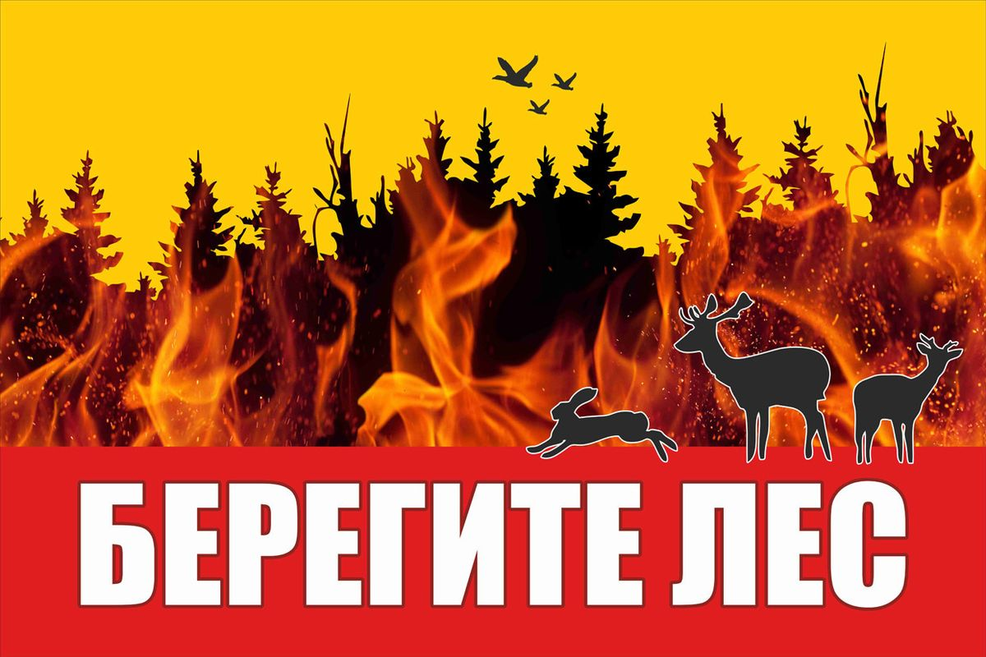

г. Якутск
2024 г.

